**PROGRAMMAS UZSTĀDĪŠANA**

**Mācību taimeris “Pomodoro taimeris”**

**Uzstādīšanas instrukcija**

1. Pēc programmas arhīva faila Taimeris.zip lejupielādes, to nepieciešams atarhivēt. Ir jānoklikšķina peles labā taustiņa klikšķis uz arhīva faila un jāizvēlas komandu "Extract Here" (vai līdzīgu, atkarīgs no datora konfigurācijas).
2. Pēc projekta atarhivēšanas mapi "Taimeris" var pārvietot uz sev vēlamu vietu datora diskā. Mapē "Taimeris" esošo izpildfailu "PomidoroTaimeris.exe" un resursu mapi "resources" nedrīkst šķirt. Tiem jāatrodas savstarpēji blakus vienā mapē.
3. Ja vēlas var izveidot darbvirsmas īsinājuma ikonu uz mapē "Taimeris" esošo programmas izpildfailu "PomidoroTaimeris.exe" klikšķinot labo peles taustiņu uz izpildfailu un izvēloties opciju "Create shortcut" izveido īsinājuma ikonu, kuru pārkopē uz darbvirsmu.

**Lietotāja rokasgrāmata**

**Programmas mērķis:** Programma "Pomidoro taimeris" paredzēta efektīvākam mācību procesam, lai smadzenes spēj noturēt fokusu darbam, ievērojot 25 minūtes aktīva darba un 5 minūšu pauzes, atkārtojot ciklu 4 reizes, tikai pēdējā pauze ir 25 minūtes.

**Lietošanas instrukcija:**

1. Izpildiet dubultklikšķi uz īsinājuma ikonas vai izpildfaila “PomidoroTaimeris.exe", lai atvērtu programmu "Pomodoro taimeris". Pēc programmas sāknēšanas redzams programmas sākuma skats (skat. 1. att.)

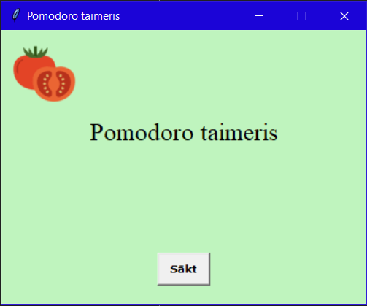   
*1. attēls Programmas sākuma skats*

1. Klikšķinot uz pogas "Sākt" sākuma skatā (skat. 1. att.) tiek parādīts teksts “Lietotājs strādā (25 min)” un programma uzsāk taimeri uz 25 minūtēm.
2. Pēc 25 minūtēm, parādās teksts “Lietotājs atpūšas (5 min) un programma uzsāk 5 minūšu taimeri.
3. Pēc 4 darba fāzēm,(skat. punkt. 2-3.), parādās teksts “Lietotājs atpūšas (25 min)” un programma uzsāk 25 minūšu taimeri.
4. Pēc 25 atpūtas minūtēm, programma piedāvā sākties no jauna "Vēlies sākt taimeri no jauna?" (skat. 2. att.), un, nospiežot pogu “Sākt”, programma sākas no jauna (no 3. punkta)

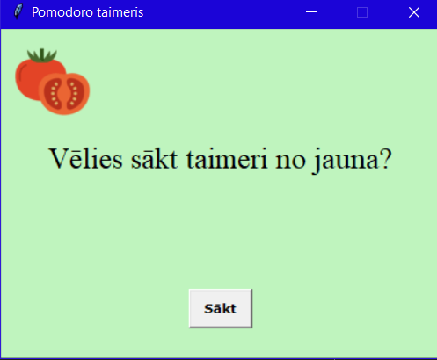*2. attēls Beigu skats*

1. Programmu var aizvērt jebkurā brīdī, nospiežot uz pogas “Close” (krustiņš augšējā labējā stūrī).